课堂教学有效性之师生互动
——音乐教研课《蒲公英》
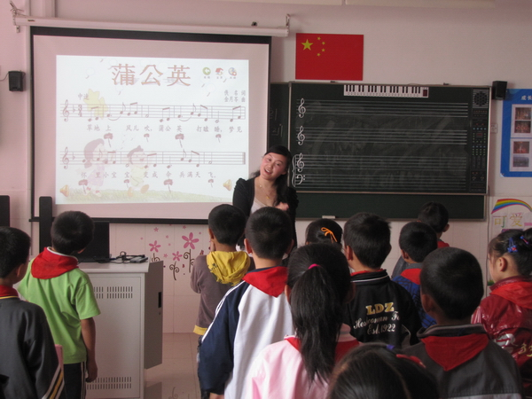
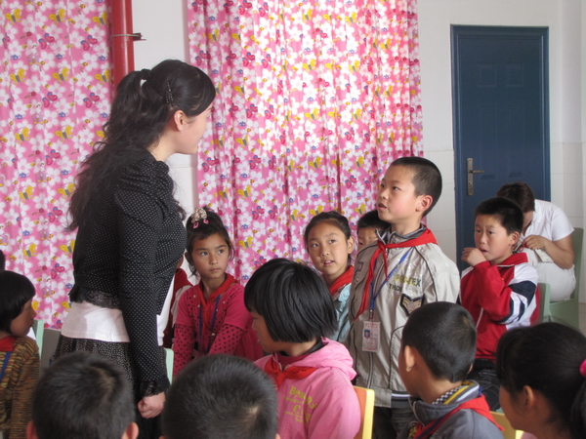
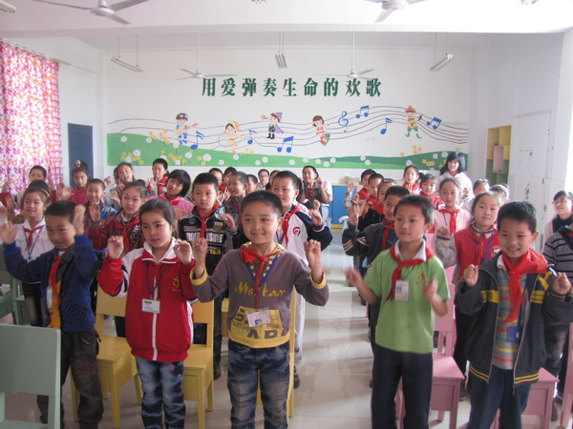
5月6日，春江中心小学术科组组织了音乐教研活动，本次活动主题是“课堂教学有效性之师生互动”。本次教研课是由陈宽红老师执教的二年级音乐课《蒲公英》。课后先由陈老师进行了说课，然后针对本课进行评课交流。陈老师在活动前作了精心准备，扎实的专业基本功，灵巧的教学设计，灵动的师生互动，得到了听课老师们的一致肯定。同时术科组成员围绕着“课堂教学有效性之师生互动”的主题进行了研讨。参加本次活动的老师都能积极参与本次活动的安排，认真听课，相互学习交流，点评认真到位。

